Значение артикуляционной гимнастики:
Звуки речи образуются в результате сложного комплекса движений артикуляционных органов – кинем. Выработка той или иной кинемы открывает возможность освоения тех речевых звуков, которые не могли быть произнесены из-за её отсутствия. Мы правильно произносим различные звуки, как изолированно, так и в речевом потоке, благодаря силе, хорошей подвижности и дифференцированной работе органов артикуляционного аппарата. Для четкой артикуляции нужны сильные, упругие и подвижные органы речи – язык, губы, небо. Артикуляция связана с работой многочисленных мышц, в том числе: жевательных, глотательных, мимических. Процесс голосообразования происходит при участии органов дыхания ( гортань, трахея, бронхи, легкие, диафрагма)
Артикуляционная гимнастика является основой формирования речевых звуков – фонем- и коррекции звукопроизношения. Она включает упражнения для тренировки подвижности органов артикуляционного аппарата, отработки определенных положений губ, языка, мягкого неба,
необходимых для правильного произнесения, как всех звуков, так и отдельных звуков.
Рекомендации по выполнению
упражнений артикуляционной гимнастики
1. Проводить артикуляционную гимнастику нужно ежедневно, чтобы вырабатываемые навыки у детей закреплялись. Лучше выполнять упражнения 3-4 раза в день по 3-5 минут.
2. Каждое упражнение выполняется 5-7 раз.
3. Статические упражнения выполняются по 10-15 секунд (удержание артикуляционной позы в одном положении)
4. При отборе упражнений для артикуляционной гимнастики надо соблюдать определенную последовательность: идти от более простых упражнений к более сложным.
5. Артикуляционную гимнастику выполняют сидя, так как в таком положении у ребенка прямая спина, тело не напряжено, руки и ноги находятся в спокойном положении.
6. Ребенок должен хорошо видеть лицо взрослого. А также свое лицо, чтобы самостоятельно контролировать правильность выполнения упражнений.
Поэтому артикуляционную гимнастику обязательно нужно выполнять перед зеркалом.
Организация проведения упражнений артикуляционной гимнастики
1. Взрослый рассказывает о предстоящем упражнении, используя игровые приемы.

2. Взрослый показывает выполнение упражнения.

3. Упражнение делает ребёнок, а взрослый контролирует его выполнение.

Взрослый, проводящий артикуляционную гимнастику, должен следить за качеством выполняемых ребенком движений: точность движения, плавность, темп выполнения, переход от одного движения к другому.

4. Если у ребенка не получается какое-то движение, помогать ему (шпателем, ручкой чайной ложки или просто чистым пальцем).

Сначала при выполнении детьми упражнений наблюдается напряженность движений органов артикуляционного аппарата. Постепенно напряжение исчезает, движения становятся непринужденными и скоординированными.
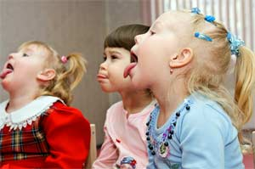
Значение дыхательной гимнастики: Как известно, произношение звуков тесно связано с дыханием. Правильное речевое дыхание обеспечивает нормальное звукообразование, создаёт условия для поддержания громкости речи, чёткого соблюдения пауз, сохранения плавности речи и интонационной выразительности.
Основные параметры правильного ротового выдоха:
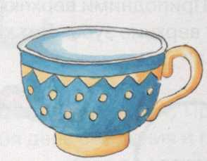
– выдоху предшествует сильный вдох через нос –"набираем полную грудь воздуха";
– выдох происходит плавно, а не толчками;
– во время выдоха губы складываются трубочкой, не следует сжимать губы, надувать щеки;
– во время выдоха воздух выходит через рот, нельзя допускать выхода воздуха через нос (если ребенок выдыхает через нос, можно зажать ему ноздри, чтобы он ощутил, как должен выходить воздух);
– выдыхать следует, пока не закончится воздух;
– во время пения или разговора нельзя добирать воздух при помощи частых коротких вдохов.
Стихи к артикуляционным упражнениям
«Заборчик»
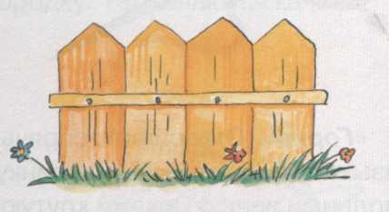
Из зубов заборчик строй
Ровный, белый, не косой.
Губки широко открой,
Чтоб заборчик видеть свой.

«Чашечка»
Мы чаек горячий
Будем пить на даче.
Чашечку мы держи
Крепче, крепче, крепче.

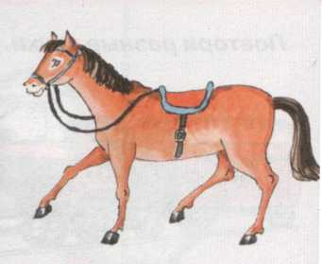
«Лошадка»
Скачем, скачем на лошадке
Очень цокать нам приятно.
Ритм копыта отбивают,
Язычок им помогает.

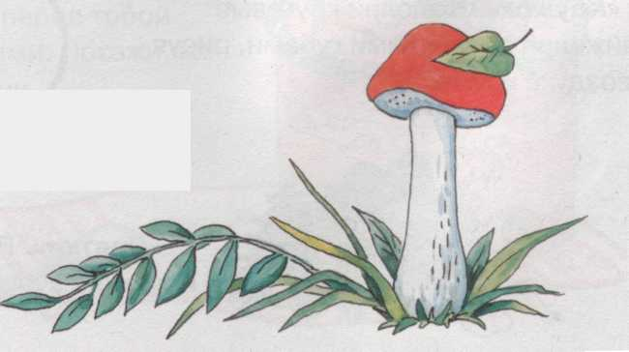
«Грибок»
Вырос гриб большой в лесу
В садик гриб я принесу.
Раз, два, три, четыре, пять –
Гриб мне надо удержать.

Муниципальное автономное дошкольное образовательное учреждение детский сад комбинированного вида № 5

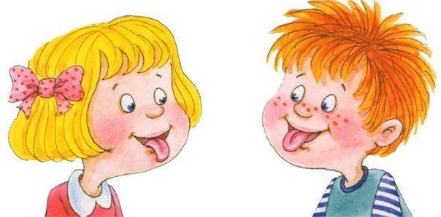

Выполнила:учитель-логопед Колпакова Н.Н.

